Memoria de Actividades

Nombre | DaleProfe Corporación
RUT | 65.273.034-5
Domicilio | Comuna de Las Condes, Región Metropolitana
Representante legal | Francisca Medeiros Urzúa (C.I. N°10.958.732-K)
Fecha de constitución | 02 de abril de 2026
N° Inscripción | 391515
Fecha de este documento | 28 de abril de 2026
Fin declarado (Ley 21.440) | Desarrollo Social — Promoción de la calidad pedagógica en contextos de alta vulnerabilidad social

- Contexto institucional y origen de la Corporación.
DaleProfe Corporación es una organización sin fines de lucro que busca reducir las brechas sociales mediante la creación y gestión de diversos medios, redes y programas que apoyen y empoderen a miembros de la comunidad educativa que se desenvuelven en contextos de alta vulnerabilidad social, convencidos del rol de estos últimos de verdaderos catalizadores del desarrollo social.
Su origen se encuentra en el programa daleProfe, creado el año 2019 por la Fundación LarrainVial (miembro fundador de DaleProfe Corporación) con una idea de fondo: que ninguna buena idea de un docente quedara sin realizarse por falta de recursos. A través de una plataforma de crowdfunding o financiamiento colectivo, el programa conectó a docentes de todo el país que trabajan en contextos de alta vulnerabilidad social, con donantes dispuestos a apoyar sus iniciativas.
Al poco tiempo, el programa daleProfe demostró ser un modelo que funciona, con 1.944 iniciativas financiadas a la fecha, 1.202 docentes acompañados y una comunidad creciente de donantes e instituciones comprometidas con la educación en sectores desfavorecidos.
Ese éxito fue el que dio origen a la pregunta: ¿cómo darle a este programa la proyección que su impacto merece? La respuesta fue constituir una entidad que pudiera dedicarse de forma exclusiva al mismo, con gobierno propio y enfocado a sus fines específicos. Y así es como el 25 de noviembre de 2025, la Fundación LarrainVial y Fernando Larraín Cruzat como miembros fundadores, constituyeron DaleProfe Corporación.

- NATURALEZA JURÍDICA Y GOBIERNO CORPORATIVO.
DaleProfe Corporación es una institución sin fines de lucro regida por el Título XXXIII del Libro I del Código Civil, inscrita en el Registro Nacional de Personas Jurídicas Sin Fines de Lucro bajo el N°391515, con fecha 2 de abril de 2026.
Su administración se encuentra actualmente en manos de un directorio compuesto por las siguientes personas:
Cargo | Nombre | R.U.N.
Presidente | Francisca Medeiros Urzúa | 10.958.732-K
Secretario | Tomás José Larrain Langlois | 17.703.767-2
Tesorero | Aníbal José Larrain Cruzat | 7.011.886-6
Director | Claudio Patricio Larrain Kaplan | 10.484.880-K
Director | José Manuel Silva Cerda | 5.860.720-7

Francisca Medeiros Urzúa en su condición de presidenta del directorio y, por tanto, de la corporación, posee también la representación legal de la misma.

- ACTIVIDADES.
Desde la obtención de su personalidad jurídica el 2 de abril de 2026, mediante su inscripción en el Registro Nacional de Personas Jurídicas Sin Fines de Lucro, las principales actividades realizadas por DaleProfe Corporación han consistido en:

1. Implementación proyectos de profesores en establecimientos de contextos de alta vulnerabilidad
Durante el período de abril y mayo de 2026, a través de la plataforma de crowdfunding www.daleprofe.cl se logró dar visibilidad y atraer recursos para la implementación de 42 proyectos de profesores que están innovando de diferentes maneras en sus salas de clases para potenciar los aprendizajes de sus estudiantes.
Al programa acceden en forma gratuita profesores y educadores que trabajan en establecimientos con un IVE (Indice de Vulnerabilidad Escolar) mayor a 60%. Esto significa que al menos el 60% de los estudiantes son prioritarios o preferentes. El IVE es un indicador construido por JUNAEB, que clasifica a los establecimientos en función de la situación socioeconómica de sus estudiantes, considerando variables como ingresos familiares, nivel educacional de los padres, condiciones de vivienda y otros factores de vulnerabilidad social.
Un total de 42 docentes fueron apoyados, pertenecientes a 29 colegios y jardines infantiles distribuidos en las regiones de Tarapacá, Coquimbo, Valparaíso, Metropolitana, Maule, Ñuble, Biobío, La Araucanía, Los Ríos y Magallanes y la Antártica Chilena, beneficiando a 8.442 estudiantes.
Cada proyecto financiado tiene un doble efecto. Por un lado, fortalece la práctica docente: el proceso de diseñar, publicar y ejecutar un proyecto en la plataforma posiciona al profesor como agente activo de mejora en su propio establecimiento, desarrollando capacidades de planificación, gestión de recursos y comunicación de resultados. Por otro lado, genera un impacto directo en los aprendizajes: los materiales, experiencias y actividades que los proyectos hacen posible amplían las oportunidades de aprendizaje en ámbitos que los establecimientos de alta vulnerabilidad difícilmente pueden financiar de forma autónoma.
Un elemento central del modelo es la capacidad de innovación del propio docente. Cada proyecto nace de un diagnóstico situado: el profesor identifica una necesidad concreta de sus estudiantes, diseña una respuesta pertinente a su contexto y la lleva a la práctica con los recursos que logra movilizar. Este proceso convierte al docente en un agente de cambio desde adentro, con conocimiento directo de los desafíos de su comunidad educativa y autonomía para actuar sobre ellos. DaleProfe no define qué proyectos son valiosos; son los propios profesores quienes, desde su experiencia y cercanía con sus estudiantes, determinan qué intervenciones tienen sentido en su aula y su realidad.
A continuación se detallan los proyectos apoyados, fecha y estado de ejecución, profesores, N° estudiantes y establecimientos beneficiados. En el caso de los proyectos completados, se incluyen fotos y evidencia de su ejecución.

Fecha | Estado proyecto | Nombre proyecto | N° Estudiantes | Profesor(a) | Establecimiento | Región | Comuna | Link detalle
2026-05-14 | completado | UN LIBRO MIL AVENTURAS | 300 | Bárbara Navarrete Estrada | COLEGIO ADENAUER | Araucanía | Melipeuco | https://www.daleprofe.cl/proyectos/un-libro-mil-aventuras-2985
2026-05-14 | completado | TEABRAZO | 98 | Macarena del Pilar Bustamante Riveros | COLEGIO ADENAUER | Araucanía | Melipeuco | https://www.daleprofe.cl/proyectos/teabrazo-3079
2026-04-27 | completado | EN BUSCA DEL GRAN CHINOOK | 25 | Hector Leonardo Sepúlveda Vega | COLEGIO ADENAUER | Araucanía | Melipeuco | https://www.daleprofe.cl/proyectos/en-busca-del-gran-chinook-3098
2026-04-15 | completado | PUENTEMAIPO CONECTADO | 280 | Pablo Ignacio Escobar Esparza | COLEGIO PUENTE MAIPO | Metropolitana | Puente Alto | https://www.daleprofe.cl/proyectos/puentemaipo-conectado-3116
2026-05-13 | completado | ENTRE PALETAS Y PELOTAS TENIS DE MESA PARA TODOS | 480 | Sirley Ginette Toro Soto | COLEGIO ADENAUER | Araucanía | Melipeuco | https://www.daleprofe.cl/proyectos/entre-paletas-y-pelotas-tenis-de-mesa-para-todos-3200
2026-05-13 | completado | AULA INTERACTIVA PARA TODOS | 60 | Sara Humeres | ESCUELA FERROVIARIA | Valparaíso | Los Andes | https://www.daleprofe.cl/proyectos/aula-interactiva-para-todos-3215
2026-05-05 | completado | STEAMOS JUNTOS EXPLORANDO Y CREANDO | 120 | Jose Miguel Quintul Mella | ESCUELA FELIPE BARTHOU CORBEAUX | Los Ríos | Lanco | https://www.daleprofe.cl/proyectos/steamos-juntos-explorando-y-creando-3313
2026-05-13 | completado | BOARD GAME LAB PLAYING WITH WORDS | 20 | Daniela Aravena | ESCUELA ESTHER HUNNEUS DE CLARO | Bío Bío | Concepción | https://www.daleprofe.cl/proyectos/board-game-lab-playing-with-words-3347
2026-05-13 | completado | RECONSTRUYENDO EL APRENDIZAJE EN LA ESCUELA DE LIRQUEN II | 30 | Pamela Alejandra Figueroa Figueroa | ESCUELA VIPLA | Biobío | Penco | https://www.daleprofe.cl/proyectos/reconstruyendo-el-aprendizaje-en-la-escuela-de-lirquen-ii-3369
2026-04-27 | completado | ENFERMERÍA INMERSIVA MEDIVISION 360 | 52 | Belén Estefanía Muñoz Vogt | LICEO GREGORIO URRUTIA | Araucanía | Galvarino | https://www.daleprofe.cl/proyectos/enfermer-a-inmersiva-medivision-360-3390
2026-05-13 | completado | JUGANDO APRENDO A COMUNICARME | 100 | Kerlyn Toro Sepúlveda | COLEGIO ADENAUER | Araucanía | Melipeuco | https://www.daleprofe.cl/proyectos/jugando-aprendo-a-comunicarme-3432
2026-04-21 | completado | PULSO VITAL | 505 | Wilson Isac Suazo Soto | COLEGIO ADENAUER | Araucanía | Melipeuco | https://www.daleprofe.cl/proyectos/pulso-vital-3454
2026-04-29 | completado | IMPRIMIENDO OPORTUNIDADES | 40 | Pamela Valdés | LICEO FEDERICO HEISE MARTI | Maule | Parral | https://www.daleprofe.cl/proyectos/imprimiendo-oportunidades-3534
2026-05-13 | completado | RECREOS EN MOVIMIENTO | 1090 | Jaime Ignacio Peña Casado | LICEO ALTO JAHUEL | Metropolitana | Buin | https://www.daleprofe.cl/proyectos/recreos-en-movimiento-3560
2026-05-13 | completado | DE LA CANCHA A LOS SUEÑOS IMPULSANDO EL BÁSQUETBOL EN PUENTEMAIPO | 200 | Jean Pierre Peredo | COLEGIO PUENTE MAIPO | Metropolitana | Puente Alto | https://www.daleprofe.cl/proyectos/de-la-cancha-a-los-sue-os-impulsando-el-b-squetbol-en-puentemaipo-3566
2026-05-12 | en ejecución | ROBÓTICA EN ACCIÓN APRENDIENDO CON MOVIMIENTO | 35 | Hugo Morales Soto | COLEGIO ADENAUER | Araucanía | Melipeuco | https://www.daleprofe.cl/proyectos/rob-tica-en-acci-n-aprendiendo-con-movimiento-3255
2026-05-06 | en ejecución | JUEGO DE TODOS | 500 | Pamela Bugueño | LICEO AGRICOLA DE OVALLE TADEO PERRY BARNES | Coquimbo | Ovalle | https://www.daleprofe.cl/proyectos/juego-de-todos-3300
2026-05-08 | en ejecución | PEQUEÑOS SOLUCIONADORES | 15 | Mauricio Diego Armando Pérez Saavedra | ESCUELA ESTHER HUNNEUS DE CLARO | Bío Bío | Concepción | https://www.daleprofe.cl/proyectos/peque-os-solucionadores-3344
2026-04-30 | en ejecución | LECTORES EN ACCIÓN | 20 | Vilma Contreras Martínez | ESCUELA ESTHER HUNNEUS DE CLARO | Bío Bío | Concepción | https://www.daleprofe.cl/proyectos/lectores-en-acci-n-3346
2026-05-08 | en ejecución | SEMBRANDO ALAS TEATRO Y DANZA PARA CRECER | 360 | Maria costanza Solis henriquez | ESC. BAS. Y ESP. SU SANTIDAD JUAN XXIII | Metropolitana | San Joaquín | https://www.daleprofe.cl/proyectos/sembrando-alas-teatro-y-danza-para-crecer-3361
2026-05-12 | en ejecución | RECREOS QUE TRANSFORMAN ESTUDIANTES QUE CUIDAN | 700 | Priscilla Esquivel | ESCUELA ALBORADA DE TALAGANTE | Metropolitana | Talagante | https://www.daleprofe.cl/proyectos/recreos-que-transforman-estudiantes-que-cuidan-3419
2026-05-12 | en ejecución | MANOS QUE APRENDEN MENTES QUE CRECEN | 200 | Melixsa Sepúlveda Toledo | COLEGIO ADENAUER | Araucanía | Melipeuco | https://www.daleprofe.cl/proyectos/manos-que-aprenden-mentes-que-crecen-3423
2026-05-04 | en ejecución | AQUÍ SE JUEGA SE COMPARTE Y SE CONVIVE MEJOR | 700 | Elizabeth Roa | LICEO BICENTENARIO INSTITUTO DEL MAR CARLOS CONDELL | Tarapacá | Iquique | https://www.daleprofe.cl/proyectos/aqu-se-juega-se-comparte-y-se-convive-mejor-3427
2026-04-28 | en ejecución | APRENDER CON SENTIDO EXPERIENCIAS QUE INSPIRAN | 32 | Lorena Alejandra Parra Alegría | COLEGIO ADENAUER | Araucanía | Melipeuco | https://www.daleprofe.cl/proyectos/aprender-con-sentido-experiencias-que-inspiran-3430
2026-05-11 | en ejecución | MENTES EN JUEGO | 90 | Thiare Angulo | COLEGIO ADENAUER | Araucanía | Melipeuco | https://www.daleprofe.cl/proyectos/mentes-en-juego-3435
2026-04-15 | en ejecución | SALA MAKER | 593 | Afrika Colina | LICEO BICENTENARIO TECNICO LAS NIEVES | Metropolitana | Puente Alto | https://www.daleprofe.cl/proyectos/sala-maker-3439
2026-05-13 | en ejecución | CREANDO APRENDO | 300 | KELU PILAR ALVEAR BRICEÑO | LICEO ALEXANDER GRAHAM BELL | Araucanía | Villarrica | https://www.daleprofe.cl/proyectos/creando-aprendo-3440
2026-05-12 | en ejecución | GEOARAUCARIA CARTOGRAFÍA AÉREA DEL PEHUÉN URBANO | 657 | JOSE LUIS MENESES SALAFA | COLEGIO SAN FRANCISCO DE ASIS DE ANGOL | Araucanía | Angol | https://www.daleprofe.cl/proyectos/geoaraucaria-cartograf-a-a-rea-del-pehu-n-urbano-3468
2026-05-08 | en ejecución | JUEGO SEGURO EN TODO CLIMA | 20 | Jazmín Poleth Jara Muñoz | Sala Cuna Luz de Kerubiel | Ñuble | Chillán | https://www.daleprofe.cl/proyectos/juego-seguro-en-todo-clima-3494
2026-05-14 | en ejecución | AULA INTERACTIVA EN PRIMERO BÁSICO | 14 | Diego Padilla | LICEO TOMAS LAGO | Ñuble | Chillán Viejo | https://www.daleprofe.cl/proyectos/aula-interactiva-en-primero-b-sico-3517
2026-05-13 | en ejecución | PEQUEÑOS CIENTÍFICOS EN ACCIÓN | 130 | Natalia Troncoso Carrasco | ESCUELA ESPECIAL DE LENGUAJE MI PEQUEÑO SUEÑO | Maule | Linares | https://www.daleprofe.cl/proyectos/peque-os-cient-ficos-en-acci-n-3544
2026-04-28 | en ejecución | FORTALECIMIENTO DE LA PARTICIPACIÓN DEPORTIVA A TRAVÉS DE INDUMENTARIA | 70 | Joel Rebolledo | ESCUELA ALBORADA DE TALAGANTE | Metropolitana | Talagante | https://www.daleprofe.cl/proyectos/fortalecimiento-de-la-participaci-n-deportiva-a-trav-s-de-indumentaria-3547
2026-05-08 | en ejecución | EXPLORANDO CON LOS SENTIDOS II | 100 | Nicole Guerrero | Jardín infantil y sala cuna Manitas Pequeñas | Coquimbo | La Serena | https://www.daleprofe.cl/proyectos/explorando-con-los-sentidos-ii-3562
2026-05-12 | en ejecución | EDUCA YA ESPACIO SENSORIALARTÍSTICO EL ARTE DE DESCUBRIRME | 12 | Lorena Escobar | Sala Cuna Huepil | Araucanía | Collipulli | https://www.daleprofe.cl/proyectos/educa-ya-espacio-sensorialart-stico-el-arte-de-descubrirme-3618
2026-05-14 | en ejecución | RUEDAS YA PARQUE VIAL DE EQUILIBRIO Y AUTONOMÍA | 28 | Alejandra Rodríguez Inostroza | Jardín Santa Clara de Asís | Metropolitana | El Monte | https://www.daleprofe.cl/proyectos/ruedas-ya-parque-vial-de-equilibrio-y-autonom-a-3639
2026-05-12 | en ejecución | PEQUEÑOS MOVIMIENTOS GRANDES APRENDIZAJES CON EDUCA YA | 40 | Nazhira Almendares | Jardín infantil y sala cuna Quillay | Valparaíso | Villa Alemana | https://www.daleprofe.cl/proyectos/peque-os-movimientos-grandes-aprendizajes-con-educa-ya-3642
2026-05-14 | en ejecución | EDUCA YA EN MOVIMIENTO Y JUEGO | 105 | Elizabeth Oyarzo | Jardín Infantil y Sala cuna Millaray | Valparaíso | Quilpué | https://www.daleprofe.cl/proyectos/educa-ya-en-movimiento-y-juego-3646
2026-05-13 | en ejecución | EDUCA YA UN ESPACIO QUE SE SIENTE SE VIVE Y SE APRENDE | 28 | Verónica Reyes Ramos | Jardín Infantil y Sala Cuna Caracolito | Araucanía | Cholchol | https://www.daleprofe.cl/proyectos/educa-ya-un-espacio-que-se-siente-se-vive-y-se-aprende-3677
2026-05-11 | en ejecución | JUGANDO APRENDO A HABLAR Y CONTAR | 28 | Maria Alejandra Lavanderos | Jardín infantil Nuestra Señora de Miraflores | Metropolitana | Renca | https://www.daleprofe.cl/proyectos/jugando-aprendo-a-hablar-y-contar-3684
2026-05-07 | en ejecución | EDUCA YA PEQUEÑOS EXPLORADORES DEL MUNDO REAL | 86 | Yanira Seignere Donaire | ESCUELA ESPECIAL N°1832 EXPLORADORES DE BATUCO | Metropolitana | Lampa | https://www.daleprofe.cl/proyectos/educa-ya-peque-os-exploradores-del-mundo-real-3698
2026-05-12 | en ejecución | DISEÑO Y CREO PARA LOGRAR APRENDIZAJE | 19 | Adriana Castro | ESCUELA GENERAL MANUEL BULNES P. | Magallanes y la Antártica Chilena | Punta Arenas | https://www.daleprofe.cl/proyectos/dise-o-y-creo-para-lograr-aprendizaje-3701
2026-05-12 | en ejecución | EXPERIENCIAS PARA LA ESCRITURA | 160 | Deliana Moreno | ESCUELA PARTICULAR Y COLEGIO CHILE | Metropolitana | San Miguel | https://www.daleprofe.cl/proyectos/experiencias-para-la-escritura-3877

2. Premio Profesores Excepcionales
Durante abril y mayo la corporación ha liderado la organización del Premio Profesores Excepcionales 2026, en su cuarta versión. Esta instancia es impulsada por DaleProfe junto a Fundación Kiri y un conjunto de aliados — entre ellos El Mercurio, NTV, Fundación Trabün, Enseña Chile y MC Fundación — que distingue anualmente a docentes que destacan por promover la salud mental y el bienestar integral socioemocional de sus estudiantes. Esta iniciativa responde a la necesidad de reconocer y visibilizar prácticas pedagógicas innovadoras que fortalecen el desarrollo socioemocional de los niños, niñas y adolescentes en establecimientos educacionales del país.

Etapas del proceso:
Convocatoria y Postulación (se llevó a cabo entre el 13 abril y 8 mayo) La convocatoria se hizo abierta a nivel nacional sin costo asociado, donde docentes se postularon o fueron nominados a través de formulario digital. Se recibieron 450 postulaciones.
Selección de Finalistas (11 - 29 mayo) Equipo evaluador compuesto por Fundación Kiri y DaleProfe, selecciona 10 finalistas según criterios de vínculo estudiante-profesor, sentido de pertenencia, originalidad y reflexión socioemocional. Los finalistas reciben mentoría especializada de Fundación Kiri.
Votación Pública (1 - 5 junio) El público vota a través de la plataforma de NTV, constituyendo el 25% de la decisión final del jurado.
Selección Final (9 junio) Jurado experto selecciona 3 ganadores que reciben $1.000.000 cada uno para implementar proyectos socioemocionales. Financiamiento canalizado mediante plataforma DaleProfe que adquiere y envía materiales a los establecimientos. Los 7 proyectos finalistas no ganadores quedan disponibles para financiamiento complementario mediante donaciones en la plataforma.

Esta cuarta versión consolida al premio como una plataforma relevante para visibilizar el rol transformador de los docentes en el bienestar de sus estudiantes y en el fortalecimiento de sus comunidades educativas. En versiones anteriores, los proyectos ganadores no solo han impactado directamente a sus estudiantes, sino que también han extendido sus beneficios al conjunto de la comunidad escolar. En 2024 se implementaron 3 proyectos socioemocionales que beneficiaron a 158 estudiantes, mientras que en 2025 se ejecutaron 3 iniciativas que alcanzaron a 485 estudiantes.
Este crecimiento evidencia cómo el premio no solo reconoce buenas prácticas, sino que genera un efecto multiplicador al visibilizar experiencias que inspiran a otros docentes a replicar y adaptar iniciativas de bienestar socioemocional en sus propios contextos. Al mismo tiempo, se posiciona como una instancia que acerca a la comunidad educativa y a la ciudadanía en general a comprender qué implica el bienestar socioemocional y cómo puede ser promovido desde el aula, relevando el rol clave de los docentes como agentes de cambio.
A continuación se presenta evidencia del lanzamiento del premio:
https://www.daleprofe.cl/noticias/alianzas/lanzamos-la-cuarta-version-de-los-premios-excepcionales-162
https://www.instagram.com/p/DXE1QZwDNTd/
https://www.instagram.com/p/DXusbBXEYGo/
https://www.instagram.com/p/DXK2CquDdqf/

3. Instancias de vinculación con diversos actores del ecosistema educacional en los territorios
3.1. Seminario: Valorar la Educación Inicial
Iquique | Mayo 2026
Qué se realizó: Seminario impulsado por Red Educación Inicial 2030 con reflexión sobre educación parvularia y experiencias innovadoras. Se presentaron iniciativas como 'Haz que despeguen' (Fundación Oportunidad), fondos concursables de DaleProfe y hallazgos sobre percepción de educación inicial (Elige Educar).
Participantes: DaleProfe, Educacional Inicial 2030, Elige Educar, Fundación Arcor, Fundación Oportunidad, Impulso Docente, UNAP.
Facilitadores: Mónica Matus, Nicole Escudero, Daniela Ester del Carmen Villagra.
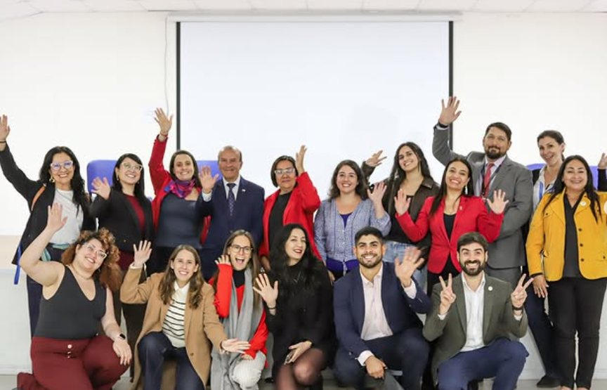

3.2. Mesa Colaborativa Socio territorial: Lo Espejo
Lo Espejo | Abril 2026
Qué se realizó: Primera instancia de coordinación interinstitucional para fortalecer articulación y potenciar sinergias colectivas. Espacio de encuentro entre actores comprometidos con generar oportunidades para la comunidad.
Participantes: DaleProfe, Municipalidad de Lo Espejo, Fundación El Sauce, Fútbol Más, Familias Primero, Formando Chile, Acompañando Pasos, Fundación Ciudad del Niño, Fundación Portas, Fundación Puente, Fundación Encuentro, Colegio San Lucas.
Autoridad: Alcalde Felipe Droguett.
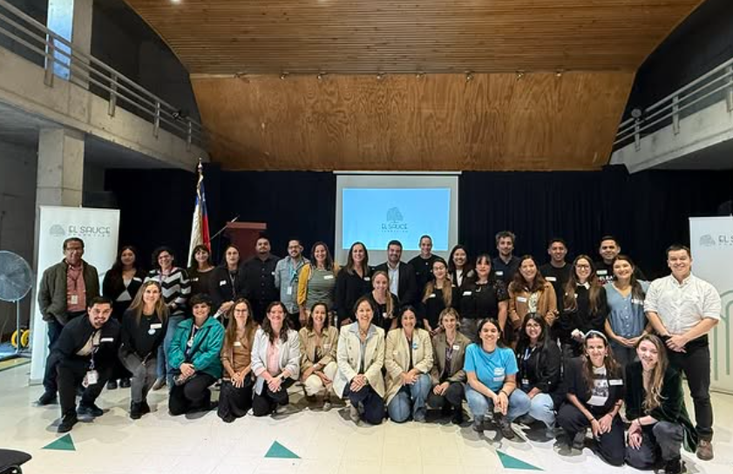

3.3. Lanzamiento Fondo Concursable: Fundación MC
Alto Bio Bío | Marzo 2026
Qué se realizó: Presentación de oportunidades de financiamiento para docentes a través de plataforma DaleProfe. Difusión de fondos concursables para proyectos educativos innovadores que fortalezcan aprendizajes estudiantiles.
Participantes: DaleProfe, Fundación MC, Escuela Ralco.
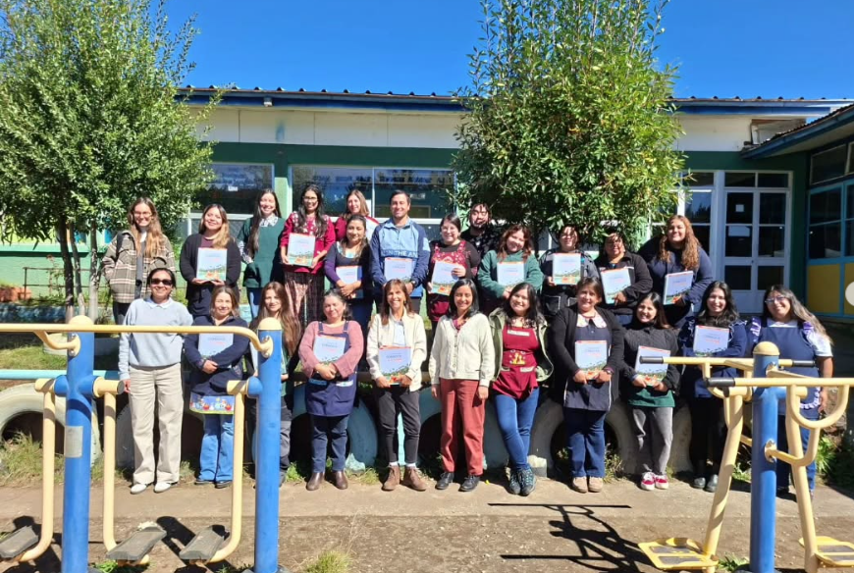

3.4. Webinar Fondo Concursable Educa Ya: Fundación Integra
Nacional (Virtual) | Abril 2026
Qué se realizó: Webinar de difusión de fondo concursable 'Educa Ya' dirigido a directoras de jardines infantiles de Fundación Integra.
Participantes: DaleProfe, Fundación Integra, 11 directoras de jardines Fundación Integra.
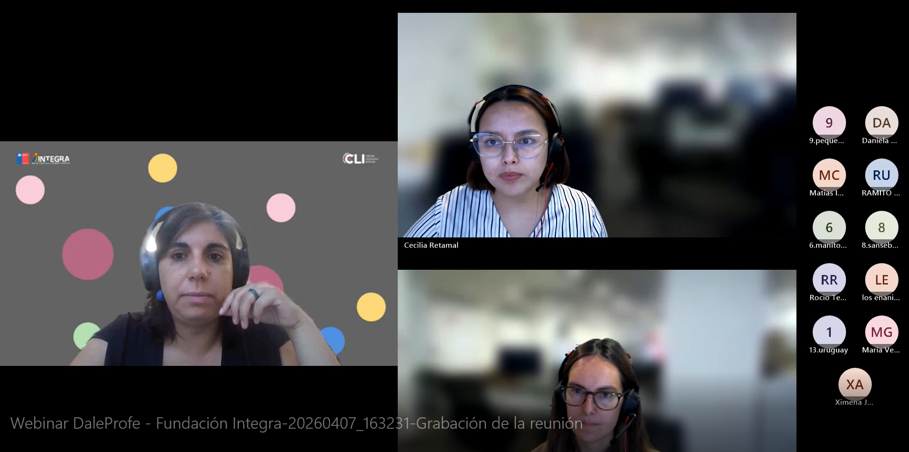

3.5. Lanzamiento Fondo Concursable: Fundación El Sauce
Lo Espejo | Abril 2024
Qué se realizó: Lanzamiento oficial de fondo concursable financiado por Fundación El Sauce. Iniciativa para impulsar innovación pedagógica en establecimientos de Lo Espejo, beneficiando a 20 docentes con financiamiento para proyectos educativos.
Participantes: DaleProfe, Municipalidad de Lo Espejo, Fundación El Sauce, SLEP Santa Rosa, equipos directivos y docentes.
Autoridad: Alcalde Subrogante de Lo Espejo - Felipe Droguett
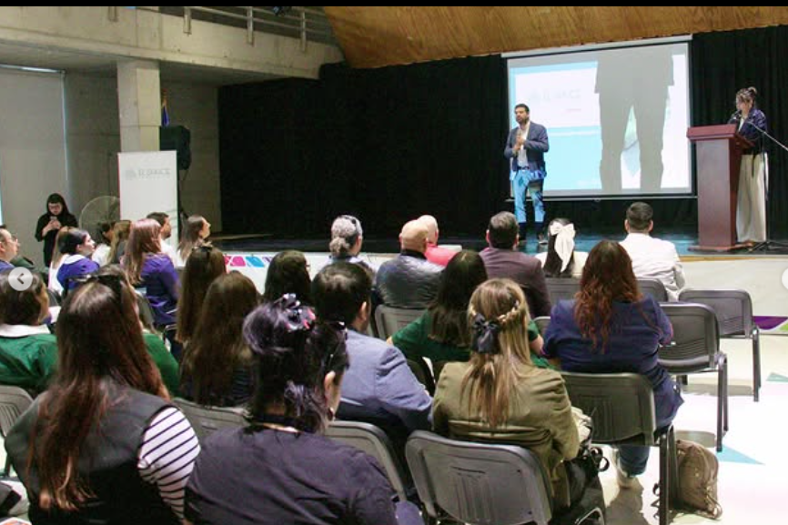

- ENTIDAD DE BENEFICIO PÚBLICO.
DaleProfe Corporación es una entidad de beneficio público según este concepto se entiende en el número 3 de la letra C) del artículo 46 A del Título VIII bis de la Ley de Rentas Municipales. El programa daleProfe, que constituirá parte importante de su actividad como entidad, opera con un criterio de focalización preciso: pueden postular docentes con contrato vigente en establecimientos municipales, de Servicios Locales de Educación o particulares subvencionados cuyo Índice de Vulnerabilidad Escolar (IVE) sea igual o superior al 60%, es decir, establecimientos donde al menos 6 de cada 10 estudiantes provienen de contextos de alta vulnerabilidad socioeconómica, según la medición anual de JUNAEB. Sin embargo, dentro de este grupo de personas de características generales y uniformes, no existe ninguna forma, manifestación o acto de discriminación arbitrario que vaya en contra del principio de universalidad y el bienestar común. El programa opera a nivel nacional, con presencia activa en todas las regiones del país.

V. Trayectoria del programa DaleProfe
Aunque la Corporación fue constituida recientemente, el programa DaleProfe tiene una trayectoria comprobable desde el año 2019, período durante el cual operó bajo el alero de Fundación LarrainVial, siendo reportado ante la Secretaría Técnica en los períodos 2024 y 2025.
Los principales resultados acumulados del programa a la fecha son los siguientes:

Indicador | Resultado acumulado
Iniciativas docentes financiadas (2019–2025) | 1.851
Docentes beneficiados directamente (2019–2025) | 1.147
Establecimientos participantes | 685
Recursos canalizados ($ total, 2019–2025) | $870.219.308

VI. Proyección de actividades
Una vez inscrita en el Registro Público de Donatarias, la Corporación desarrollará las siguientes líneas de actividad:

a) Convocatoria y selección de iniciativas docentes: La plataforma DaleProfe permanece abierta durante todo el año para que docentes de establecimientos con IVE igual o superior al 60% postulen sus iniciativas e ideas, complementada con convocatorias específicas en períodos determinados.
b) Financiamiento y entrega de materiales: Adquisición directa de los materiales e insumos requeridos por las iniciativas seleccionadas y entrega a los docentes y establecimientos beneficiarios.
c) Seguimiento de impacto: Aplicación de instrumentos de evaluación y seguimiento de resultados en los establecimientos participantes, con reporte de indicadores medibles.
d) Captación de donaciones: Gestión de la plataforma de financiamiento colectivo para la captación de donaciones de personas naturales e instituciones, acogidas a los beneficios de la Ley N° 21.440.

VII. PARTICIPACIÓN FUNDACIÓN LARRAÍN VIAL
El proyecto DaleProfe nació en 2019 como una iniciativa de Fundación LarraínVial, que lo desarrolló, financió y operó durante sus primeros años. El crecimiento sostenido del programa y la convicción de que su impacto merece dedicación exclusiva llevaron a la Fundación a constituir DaleProfe Corporación como entidad independiente, transfiriéndole la operación integral del programa, incluyendo la plataforma, los procesos, las alianzas institucionales y el know how acumulado.
En la actualidad, Fundación LarraínVial participa como aliado fundador y colaborador estratégico. Su contribución se expresa en las siguientes dimensiones:
• Transferencia de know how: la Fundación transmitió a la Corporación el conocimiento institucional acumulado durante seis años de operación del programa, incluyendo los procesos de revisión y selección de iniciativas docentes, gestión de donantes, adquisición y envío de materiales, y seguimiento de impacto.
• Articulación de redes: la Fundación ha facilitado el relacionamiento de DaleProfe Corporación con actores del ecosistema educativo, fundaciones, empresas y organismos públicos comprometidos con la educación en contextos de vulnerabilidad.
• Vinculación con donantes: la Fundación ha puesto a disposición de la Corporación su red de donantes e instituciones aliadas interesadas en generar impacto en educación, contribuyendo a sostener el financiamiento de las iniciativas docentes.
• Acompañamiento en la etapa de instalación: la Fundación ha apoyado a la Corporación en sus primeros pasos como entidad autónoma, facilitando el acceso a recursos, contactos y aprendizajes propios de su trayectoria en el programa.

Cabe señalar que Francisca Medeiros Urzúa ejerce simultáneamente el cargo de Gerente de Fundación Larraín Vial y Presidenta del directorio de DaleProfe Corporación, situación coherente con la naturaleza del proceso de traspaso institucional.

La presente memoria ha sido elaborada conforme a los antecedentes disponibles a la fecha de su presentación. La Corporación se compromete a mantener actualizados sus registros y a reportar anualmente sus actividades en los plazos y formatos establecidos por la Ley N° 21.440 y su reglamento.

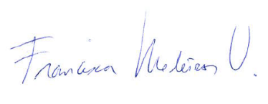
Francisca Medeiros Urzúa
Presidenta DaleProfe Corporación
RUT 10.958.732-K
13 de abril de 2026

